Provincie Overijssel - Kennisgeving voornemen Windpark Rouveen-Oost
Procedure om de realisatie van windpark Rouveen-Oost mogelijk te maken gaat van start
Gedeputeerde Staten van Overijssel hebben op 7 oktober 2025 naar aanleiding van een selectieproces kenbaar gemaakt dat zij een projectprocedure willen gaan starten in het kader van realisatie van windpark Rouveen-Oost, gemeente Staphorst met 2 turbines. Nadien zijn met de aanvragers van dit projectbesluit een aantal praktische afspraken gemaakt, over de vormgeving van de te doorlopen procedure, o.a. met betrekking tot participatie en de samenwerking tussen provincie en de aanvragers. Met het publiceren van deze kennisgeving wordt de projectprocedure opgestart.
Met deze publicatie geven Gedeputeerde Staten van Overijssel kennis van het volgende:
- Het voornemen om een verkenning, als bedoeld in artikel 5.47 van de Omgevingswet, uit te voeren voor de realisatie van twee windturbines binnen windpark Rouveen-Oost;
- Het voornemen om een projectbesluit vast te stellen, als bedoeld in artikel 5.44 van de Omgevingswet, zonder een voorkeursbeslissing als bedoeld in artikel 5.49 van de Omgevingswet.
In deze kennisgeving leest u wat de procedure en het project windpark Rouveen-Oost inhoudt en waarover u kunt meedenken. Ook leest u hoe u alternatieve oplossingen kunt aandragen en ideeën over het participatieproces kunt inbrengen.
Opgave
In het Klimaatakkoord van Parijs is afgesproken dat we in 2030 in Nederland 5 miljard kilowattuur per jaar zonne- en windenergie moeten opwekken. Wat dit voor Overijssel betekent, hebben de gemeenteraden, Provinciale Staten en algemeen besturen van de waterschappen gezamenlijk vastgelegd in de Regionale Energie Strategie (RES). Voor windenergie hebben al deze partijen afgesproken dat we in Overijssel in 2030 2 terawattuur (TWh) aan windenergie opwekken. Om dit doel te halen, zijn er ongeveer 90 extra windturbines in Overijssel nodig.
Windpark Rouveen-Oost richt zich op de realisatie van twee windturbines binnen de gemeente Staphorst. Het projectgebied ligt ten oosten van de A28 en ten noorden van de Lichtmis in het zuidoosten van de gemeente Staphorst. De realisatie van dit windpark heeft de potentie om circa 40 gigawattuur op te wekken en past daarmee binnen het provinciaal beleid en de afspraken die zijn gemaakt in de Regionale Energiestrategie (RES). Meer informatie over het project is te vinden op Windpark Rouveen Oost - Wij Duurzaam Staphorst.
Procedure
Gedeputeerde Staten zijn op grond van artikel 6.2 Energiewet in ieder geval bevoegd gezag voor windparken van ten minste 15 megawatt (MW) maar minder dan 100 MW, met inbegrip van de aansluiting van dat windpark op een systeem. Voor windparken van minder dan 15 MW hebben Gedeputeerde Staten in het Provinciaal Programma Energiestrategie (PPE) 2026 geregeld dat er ook sprake is van een provinciaal belang waardoor Gedeputeerde Staten het bevoegd gezag zijn.
Een projectprocedure die nodig is voor een projectbesluit bestaat uit volgende fases:
- Fase 1 Voornemen: Gedeputeerde Staten van Overijssel hebben op 7 oktober 2025 kenbaar gemaakt naar aanleiding van het selectieproces dat zij een projectprocedure willen gaan starten in het kader van realisatie van windpark Rouveen-Oost. Met het publiceren van deze
- kennisgeving wordt de projectprocedure opgestart.
- Fase 2 Vormgeven participatie: De aanvrager van het projectbesluit maakt een plan voor hoe iedereen kan meedoen (participatieplan). Tijdens de verschillende fasen van de projectprocedure kan iedereen meedenken en ideeën aandragen. Hoe en wanneer dat kan, staat in het participatieplan. In dit plan staat hoe de aanvragers van projectbesluit de omgeving bij het project betrekken. Ook zal in deze fase een onderzoeksopzet worden opgesteld die als basis dient voor de onderzoeken die in fase 3 worden uitgevoerd. Gedeputeerde Staten stellen het concept participatieplan en de concept onderzoeksopzet vast en leggen deze ter inzage. Daarna worden de reacties verwerkt in een definitief participatieplan en onderzoeksopzet, die door Gedeputeerde Staten worden vastgesteld.
- Fase 3 Verkenningsfase: Na het maken van het participatieplan en de onderzoeksopzet begint de verkenningsfase. In deze fase laat de aanvrager milieuonderzoeken uitvoeren. Hoelang deze fase precies duurt, hangt af van de tijd die nodig is voor de uitvoering van de onderzoeken. Wilt u hiervan op de hoogte blijven, dan kunt u zich op Windpark Rouveen Oost - Wij Duurzaam Staphorst aanmelden voor de nieuwsbrief van de aanvragers van het projectbesluit.
- Fase 4 Projectbesluit: Na de verkenningsfase begint de laatste fase van de procedure. In deze fase begint Gedeputeerde Staten met het opstellen van het projectbesluit, inclusief het onderzoeksrapport. Het projectbesluit wordt als ontwerp ter inzage gelegd. Iedereen kan hierop een zienswijze indienen. De zienswijzen worden verwerkt in het definitieve projectbesluit. Na de vaststelling van het definitieve projectbesluit kunt u beroep instellen bij de Afdeling bestuursrechtspraak van de Raad van State als u een zienswijze heeft ingediend of als u belanghebbende bent bij het projectbesluit.
Mogelijke oplossingen voordragen
U krijgt, in overeenstemming met artikel 5.47, derde lid van de Omgevingswet, de gelegenheid om mogelijke oplossingen voor de opgave binnen het projectgebied van Windpark Rouveen-Oost voor te dragen bij de provincie Overijssel. De mogelijke oplossingen dienen te voldoen aan de volgende uitgangspunten:
- De oplossing moet passen binnen de Omgevingsverordening, het Provinciaal Programma Energiestrategie en de Beleidsregel voor het indienen van een aanvraag voor windenergie in Provincie Overijssel;
- Er moet sprake zijn van een mogelijke oplossing die niet eerder is beoordeeld in het kader van het doorlopen selectieproces;
De oplossing moet realiseerbaar zijn binnen de grondposities die de aanvrager in april 2026 beschikking over heeft. De contour waarbinnen relevante grondposities vallen is weergegeven in onderstaande figuur. De perceelnummers zijn bekend bij de Provincie;
- De oplossing moet technisch uitvoerbaar en juridisch haalbaar zijn.

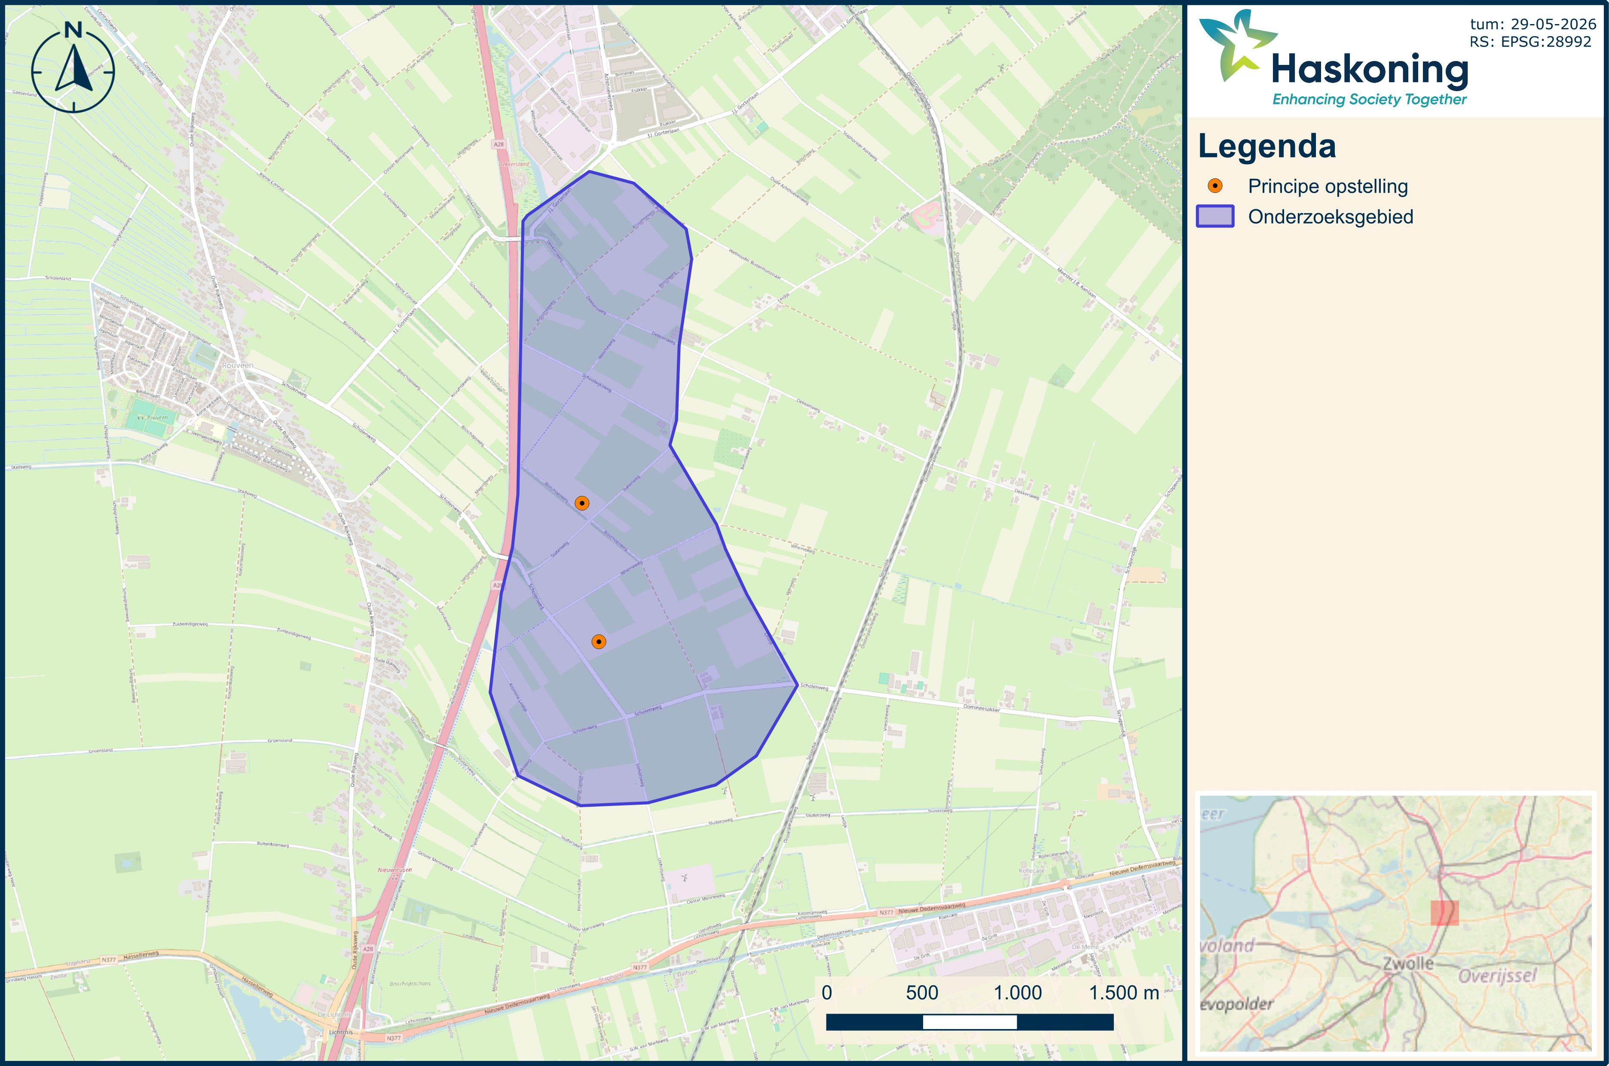

Iedereen kan een mogelijke oplossing voordragen in de periode van 8 juni 2026 tot en met 20 juli 2026. Dit kan door te mailen naar overijsselloket@overijssel.nl. Vermeld in uw bericht uw naam en adres, de datum en onderwerp “Windpark Rouveen-Oost’’.
Na de periode waarin de mogelijke oplossingen kunnen worden aangedragen, start de aanvrager met een participatieproces en gaat daarnaast mogelijke turbine posities onderzoeken.
Contact
Voor meer informatie over de inhoud van het plan en het lokaal eigendom, kunt u contact opnemen met Windpark Rouveen-Oost.
E-mail: info@wijduurzaamstaphorst.nl
Voor vragen over de procedure en doorgeven van mogelijke alternatieve oplossing kunt u contact opnemen met het procedureteam van de provincie Overijssel:
E-mail: overijsselloket@overijssel.nl
Telefoon: 038 499 88 99

